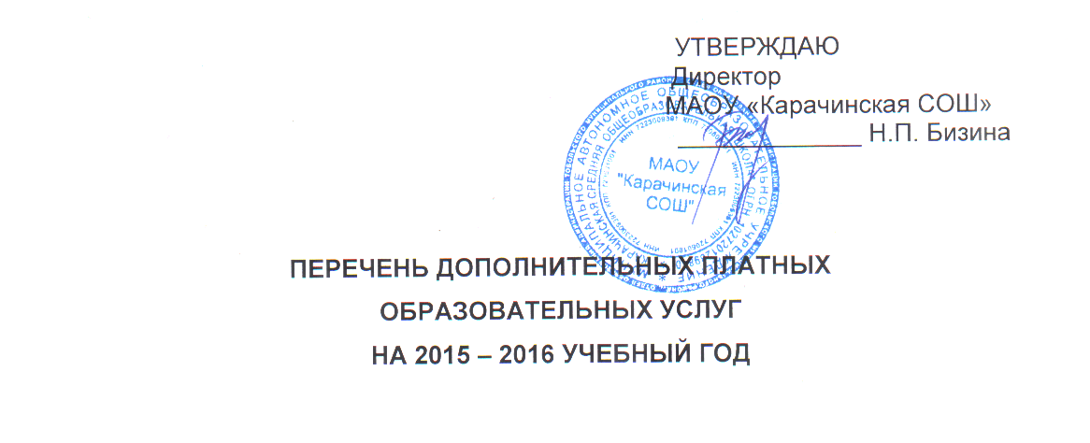

№ | Название услуги | Количество  Часов(занятий) в неделю/месяц | Стоимость одного часа (руб.)
1 | Группа продленного дня | 10/40 | 7-50 руб.
2 | Коррекция речи | 2/8 | 30 руб.
3 | Иностранный язык для дошкольников | 2/8 | 30 руб.

